中国重汽集团济南专用车下料设备更新项目-数控液压折弯机招标公告

招标编号：（ZBGL2026010393）

有效起始日期 | 2026-02-10 | 有效截止日期 | 2026-02-26

一、项目概况
本次招标为下料设备更新项目-数控液压折弯机的采购，包括250T/3200mm板料液压折弯机、400T/4000mm板料液压折弯机各1台的制造、运输、定点卸货、安装调试（负责安装、调试）、验收等。具体采购内容及技术参数详见招标文件。

二、项目基本情况
1.项目名称：下料设备更新项目-数控液压折弯机
2.项目类别：直管单位非生产招标 / 工艺设备 / 工艺设备
3.采购方式：公开招标
4.采购内容：本次招标为下料设备更新项目-数控液压折弯机的采购，包括250T/3200mm板料液压折弯机、400T/4000mm板料液压折弯机各1台的制造、运输、定点卸货、安装调试（负责安装、调试）、验收等。具体采购内容及技术参数详见招标文件。

三、供应商资格条件
1、投标人必须提供满足标的要求的产品，并在国内已有运用成功合同案例；
2、投标人必须是在中华人民共和国境内注册的独立法人机构，具有独立承担民事责任能力，且成立时间满三年（即营业执照成立日期到开标当日须满三年），注册资本金不低于1000万元（营业执照材料中的经营范围、注册资金、统一社会信用代码信息务必清晰）；并在人员、设备、资金等方面具有承担本项目的能力；
3、本项目不接受代理商投标。
4、本项目不接受联合体投标。
5、在以往的招投标活动中无违法、违规、违纪、违约行为、无对外有无对外担保和质押业务的说明；（写明后需加盖公章）；
6、投标人近三年不存在违法及严重违规或被列入招标人“黑名单”，在《国家企业信用信息公示系统》、信用中国、天眼查、启信宝等企业信息查询系统中不存在不良记录；
7、投标保证金电汇或网银的底联。（汇缴表中注明所参加项目名称，投标保证金应从参与投标人的所属账户到账招标人账户，否则视为无效投标，定标后原路退还。）
8、企业征信材料
（1）经会计师事务所审计且出具无保留意见的近三年的财务审计报告复印件，并加盖公章，包括但不限于报告页、经审计的资产负债表、利润表、现金流量表及报表附注。如投标人公司没有经审计的财务报告，可提供加盖公章的近三年财务报表，包括但不限于资产负债表、利润表、现金流量表。应提供中文版本的审计报告或财务报表，文字务必清晰；
（2）企业最近半年完税证明（可从电子税务局查询截图或下载为PDF格式文件，文字务必清晰）；
（3）信用证明材料（中国人民银行信用代码证+征信报告PDF格式文件）；
（4）年度纳税信用评价信息（可从电子税务局查询截图或下载为PDF格式文件）；
（5）信用中国截图（报名日期前30日内“信用中国”网站(www.creditchina.gov.cn）查询本单位未被列入联合惩戒失信人名单的网页截图，报告要有落款日期）；
9、法律法规对合格投标人的其他要求、规定；
投标人应按资质文件格式要求组成应标资质文件（对以下所要求的投标文件如有任何一项未实质性响应，将可能导致其投标文件被拒绝）要求每页都需加盖公章：
（1）营业执照副本（务必清晰的经营范围、注册资金、统一社会信用代码）；
（2）法定代表人身份证或授权代理人身份证（需加盖公章）；
（3）法定代表人授权委托书（授权有效时间6个月或以上，需加盖公章）；
（4）投标人基本情况表（需加盖公章）；
（5）在以往的招投标活动中无违法、违规、违纪、违约行为、无对外有无对外担保和质押业务的说明；（写明后需加盖公章）；
（6）投标保证金电汇或网银的底联。（应标时不做要求，投标时需提供）
（7）企业征信材料（重要）
①（经会计师事务所审计且出具无保留意见的近三年的财务审计报告复印件，并加盖公章，包括但不限于报告页、经审计的资产负债表、利润表、现金流量表及报表附注。如投标人公司没有经审计的财务报告，可提供加盖公章的近三年财务报表，包括但不限于资产负债表、利润表、现金流量表。应提供中文版本的审计报告或财务报表，文字务必清晰；
②企业最近半年完税证明（可从电子税务局查询截图或下载为PDF格式文件，文字务必清晰）；
③信用证明材料（中国人民银行信用代码证+征信报告PDF格式文件）；
④年度纳税信用评价信息（可从电子税务局查询截图或下载为PDF格式文件）；
⑤信用中国截图（报名日期前30日内“信用中国”网站(www.creditchina.gov.cn）查询本单位未被列入联合惩戒失信人名单的网页截图，报告要有落款日期）；
（8）产品鉴定证书（如有）；
（9）质量体系认证证书（如有）；
（10）有效期内的生产许可证（视情况，实行生产许可制度的企业必须提供）；
（11）产品和主要元器件“3C”认证证书（如有）；
（12）产品的检测、检验报告复印件（权威部门出具，如有）；
（13）招标文件要求的其它必要资格文件（视情况）。
（14）投标人认为对其投标有利的其他资料（视情况）。
按照以上顺序准备所列项相关资料原件的扫描件（要求每一页原文件扫描在一页上，扫描文件必须清晰可辨否则影响报名的审核，扫描文件格式为pdf格式，禁止采用压缩文件格式或图片格式，所有扫描文件都集成到1个pdf文档并设置目录）。
应标截止时间：2026年2月26日17时00分00秒
注：请务必在应标截止时间前完成注册及应标操作，注册审核需2-4日，财务数据变更审核需1-2日，应标截止时间精确到秒，逾期将无法应标。请自行掌握时间，避免无法应标。

四、采购文件领取
1.采购文件领取方式：线上
2.采购文件领取截止时间：2026-2-26 17:00:00
3.采购文件领取地点：中国重汽集团官网（ww.cnhtc.com.cn）-新闻中心-通知公告。

五、响应文件提交
1.投标递交方式：线上
2.投标递交截止时间：2026-03-04 09:00:00
3.递交地点：中国重汽e采通-招标中心-非生产类招投标-供应商投标

六、开标时间和地点
1.开标时间：2026-03-04 09:00:00 （暂定，以实际通知为准）
2.开标地点：线上会议

七、发布公告的媒介
阳光采购服务平台（www.ygcgfw.com） 中国重汽集团官网（ww.cnhtc.com.cn）

八、联系方式
1.采购人信息：
名称：中国重型汽车集团有限公司
地址：山东省济南市历城区华奥路777号中国重型汽车集团有限公司
商务联系人：黄老师
联系电话：17860606327
邮箱：huangjiahao@sinotruk.com
技术联系人：张家辉
联系电话：17362293010
电子邮箱：zhangjiahui@sinotruk.com
项目联系人：苏兴林
电话：15806694059
邮箱：suxinglin@sinotruk.com
九、其他说明
1.供应商需在阳光采购服务平台进行注册，注册后搜索该项目并进行报名。
2.供应商需在重汽官网搜索本项目招标公告，根据要求准备报名资料。

附件1 投标函
致：中国重汽集团济南专用车有限公司：
根据贵方下料设备更新项目-数控液压折弯机招标公告， 投标公司， 法人代表人为 ，正式授权 提交投标文件：资质证明文件、商务文件和技术文件。
据此函，签字代表宣布同意如下：
1.投标人已详细审查全部“招标文件”，包括修改文件（如有的话）以及全部参考资料和有关附件，已经了解我方对于招标文件、采购过程、采购结果有依法进行询问、质疑、投诉的权利及相关渠道和要求。
2.投标人在投标之前已经与贵方进行了充分的沟通，完全理解并接受招标文件的各项规定和要求，对招标文件的合理性、合法性不再有异议。
3.本投标有效期自开标日起 90个日历日。
4.如中标，本投标文件至本项目合同履行完毕止均保持有效，本投标人将按“招标文件”及政府采购法律、法规的规定履行合同责任和义务。
5.投标人同意按照贵方要求提供与投标有关的一切数据或资料。
6.与本投标有关的一切正式往来信函请寄：
地址：
邮编：
电话： 传真：
投标人代表姓名： 职务：
开户银行：
银行帐号：
联行号：
投标人名称（盖章）:
授权代表签字：
日期： 年 月 日

附件2 法定代表人授权委托书

本授权委托书声明：我＿＿＿＿＿＿＿（姓名）系＿＿＿＿＿＿＿＿＿＿＿＿＿＿＿＿＿＿＿＿＿＿＿＿＿＿＿＿（投标人全称）的法定代表人，就 下料设备更新项目-数控液压折弯机 现授权委托＿＿＿＿＿＿＿＿＿＿＿＿＿＿＿＿＿＿＿＿＿＿＿＿＿＿＿＿（单位名称）的＿＿＿＿＿＿＿＿（姓名、职务）为我公司全权代表，全权代表在投标文件、评标过程中的书面承诺、合同等所签署的一切文件和处理与之有关的一切事务，我均予以承认。
全权代表无转委权。特此委托。
附法人身份证明复印件（正反面）
附授权代理人身份证明复印件（正反面）
全权代表姓名： 性别： 年龄：
单位： 部门： 职务：
法定代表人签字或盖章
被授权人签字
被授权人电话：
投标人名称（公章）
年 月 日

附件3 投标人基本情况及资产情况汇总表（需盖章）

表 1 投标人基本情况表(格式)
企业名称 |  |  |  |  | 联系人
企业地址 |  |  |  |  | 联系人电话
企业性质 |  |  |  |  | 注册时间
企业法人代表 |  |  |  |  | 企业资质
品牌区分 | 自产 总代理 代理 经销
品牌名称 |  |  |  | 质量  体系 | /
单位概况
参保职工总人数 |  | 工程技术人员 |  | 生产、销售人员
企业优势、关键产品特点
企业行业水平及行业口碑
公司现有主要研发、 实验、生产设备
近三或五年企业类似业绩及履约情况
售后服务及质量
对本项目在设计、制造、进度、财务等方面采取的组织措施和相关人员简介

表 2 资产情况汇总表

公司资产情况汇总表
注册资金（万元）
实收资金（万元）
年度资产情况 | 2022年 | 2023年 | 2024年
流动资产（万元）
非流动资产（万元）
营业收入（万元）
年底资产总值（万元）
年底负债总值（万元）
资产负债率（ %）
净利润（万元）
未分配利润（万元）
营运资金
（本年营业收入-上年营业收入）÷上年营业收入
投标人：（盖章）
法定代表人（委托代理人）：（签字）
日 期： 年 月 日

附件4 保密承诺函

项目名称：下料设备更新项目-数控液压折弯机
中国重汽集团济南专用车有限公司：
我代表（投标人名称）对招标人的商业秘密作如下承诺：
无论是否中标、是否签署合同，对获得的招标人商业秘密（包括但不限于产品和/或装备的技术文件、制造文件、实验文件和销售及售后服务文件等，如报告、通知、记录、会议纪要、备忘录、图纸、草图、样品、模型、企业标准、软件；不论以何种形式提供，如光盘、磁盘、录像带、照片或其他表述，无论该信息是以口头还是书面方式还是何种语言提供、是否标识为保密，也无论该等信息储存于任何载体）承担保密责任。

投标人：（盖章）
法定代表人（委托代理人）：（签字）
日 期： 年 月 日

报名注册指南：
拟投标人根据招标人在阳光采购平台、中国重汽官网公开媒体上发布的招标信息，在“中国重汽e采通”平台报名，具体流程如下：
①系统注册与信息维护
首次注册供应商：请根据《SRM非生产供应商注册手册》（附件一）完成平台账号注册。
已注册供应商：请登录系统核对系统中2022-2024年度财务数据。如尚未填写或信息不全，请参照《SRM非生产供应商注册手册》（附件二）及时进行补充与更新，确保信息真实、完整。因供应商信息不全或错误导致的报名不成功，由投标人自行承担。
②应标流程
注册及财务数据维护完成后，参照《SRM系统供应商用户手册》（附件三）登录平台，进入“供应商应标”模块，选择对应项目点击“应标”，并按照本公告的“应标文件编制”要求准备资料并上传。资质审查通过后，视为报名成功（是否为代理商请如实选择）。
若为代理商应标，请在应标后主动联系商务联系人。

如资质审查未通过，请按审核意见修改后重新上传。请注意：应标截止时间后将无法再次上传或修改应标文件。

附件一：SRM非生产供应商注册操作手册
浏览器中输入地址;
https://ecaitong.sinotruk.com:8012/#/login
1.下载《供应商用户手册》
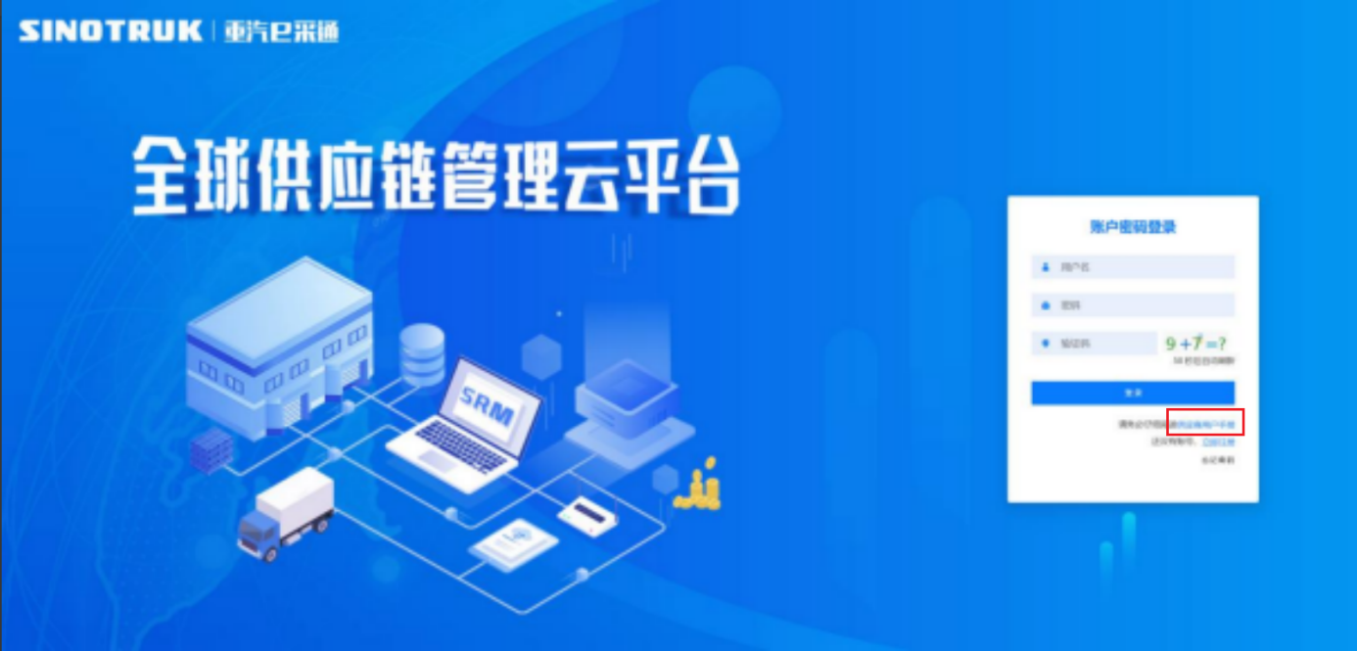

一、首次注册
1.点击立即注册

2.填写姓名、手机号码（没有注册过的），通过手机号接收验证码（区分大小写），点击完成后提示“注册成功，请重新登录”。同时系统自动给手机号发送短信，短信中告知登录账号及初始密码。需要使用此账号密码登录系统，进行供应商信息注册。

3.注册成功登录这个手机号码的账号进入系统，点击供应商注册

4.点击新增

- 按要求填写所有信息，注意非生产类要填写合作单位，最后提交审批
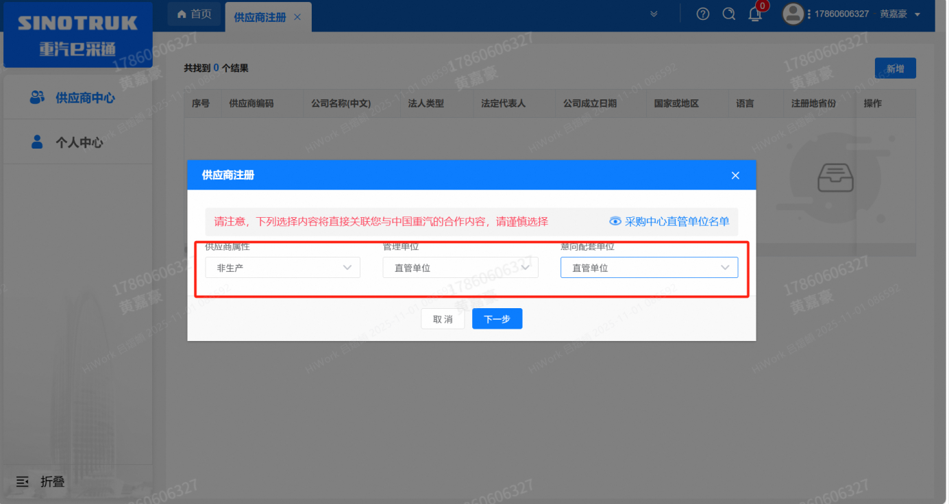
（非生产-直管-直管）
注：
- 基本信息的填写应填必填，尽可能完整；“采购形式编号”、“投标项目名称”见上文公告。
- 配套能力：管理单位选择【直管单位】、意向配套单位选择【直管单位】，配套能力“供货类别”填“直管单位非生产招标 / 工艺设备 / 工艺设备”，供应商类别据实填写，代理商需要上传文件。
- 联系人：据实填写，需上传授权书。
- 证件信息：营业执照：据实填写，注意有效期开始和结束时间，需上传附件。生产许可如上（制造商必填）。
- 资质信息选填。
- 经营概况：据实填写，能提供，原则上要求供应商必须填写近三年财务指标情况。
- 信息化系统选填。
- 银行账户：据实填写，开户许可证扫描文件需提交。
- 材料有问题会驳回，在审批信息中查看原因；提交完成后，多登录系统查看流程，即使修改，确保顺利注册。
- 维护近三年财务指标
1.供应商使用业务账号登录系统后，通过菜单路径：供应商中心→供应商变更→供应商财务数据变更管理，点击【发起变更】按钮，进入供应商财务数据变更填写界面。
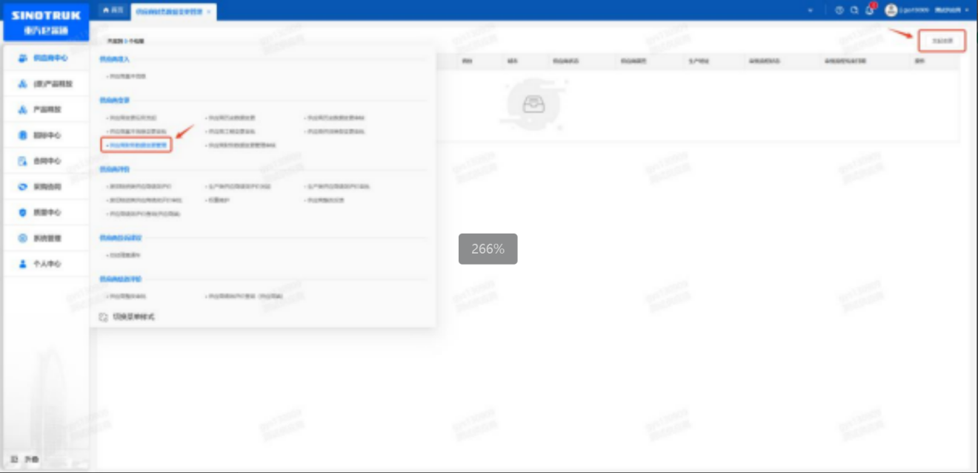

附件二 SRM系统供应商用户手册
系统网址：https://ecaitong.sinotruk.com:8012/
用 户 名：gys+供应商代码（注意：注册完毕后，会收到成功的短信，用户名不要用手机号登录）
初始密码：自己设置的密码
1.供应商应标
路径：招投标中心-非生产类招投标-供应商应标
点击应标，上传文件之后点击提交。
应标页面否为代理商请如实选择，若为代理商应标，请在应标后联系商务联系人。

2.供应商投标
路径：招投标中心-非生产类招投标-供应商投标

点击投标按钮，进入详情页，输入投标报价并上传相应的附件。
注意：系统内的投标报价单位为“万元”，如开标现场发现填错报价，可能导致直接淘汰。


3.供应商技术标澄清函
路径：招投标中心-非生产类招投标-供应商技术标澄清函
点击编辑按钮进入系统，上传技术标澄清函。
开标之后所有投标的供应商都可编辑提交，技术标入围之后都不可编辑

4.供应商报价
路径：招投标中心-非生产类招投标-供应商报价
点击报价按钮进入报价详情界面，请在此轮报价起止时间内报价，否则无法报价。
5.供应商澄清报价
路径：招投标中心-非生产类招投标-供应商澄清报价
招标发起人接收建议价的同时会给供应商发送澄清报价，供应商在此界面进行澄清报价，点击编辑按钮进入澄清报价详细界面，输入价格并上传澄清函，之后点击提交。


6.供应商查看中标通知
路径：招投标中心-非生产类招投标-中标项目
点击查看进入查看中标项目详情（开标会议结束后流程大约需要一周左右）


